**TRƯỜNG ĐẠI HỌC VĂN LANG**

KHOA CÔNG NGHỆ THÔNG TIN

**MÔN NHẬP MÔN CÔNG NGHỆ PHẦN MỀM**

**USER CASE DIAGRAM**

|  |  |  |
| --- | --- | --- |
| **GVHD** | **:** | Th.S Nguyễn Văn Trung |
| **Môn** | **:** | Nhập Môn Công Nghệ Phần Mềm |
| **LHP** | **:** | 233_71ITSE41003_0203 |
| **Nhóm thực hiện** | **:** | Nhóm KING OF ALL TRADES |

*Thành phố Hồ Chí Minh, ngày 21 tháng 07 năm 2024.***ĐÁNH GIÁ THÀNH VIÊN NHÓM TUẦN 2**

|  |  |  |  |
| --- | --- | --- | --- |
| **STT** | **MSSV** | **Họ Tên** | **Tỷ trọng đóng góp** |
| 1 | 2274802010983 | Kim Đặng Tùng Uy | 100% |
| 2 | 2274802010991 | Nguyễn Khắc Vĩ | 100% |
| 3 | 2274802010783 | Nguyễn Minh Tâm | 100% |

**LỜI CẢM ƠN**

Để hoàn thành dự án “Xây dựng một ứng dụng app mobile đọc các thông tin của thẻ visa master có gắn chip” nhóm xin được bày tỏ lòng biết ơn đến giảng viên phụ trách cùng toàn thể giảng viên Trường Đại học Văn Lang đã truyền đạt cho chúng em những kiến thức bổ ích, những kỹ năng cần thiết để hoàn thành bài tiểu luận của chúng em.

Đặc biệt, nhóm chúng em xin được bày tỏ lòng biết ơn chân thành tới thầy Nguyễn Văn Trung - giảng viên hướng dẫn môn Nhập Môn Công Nghệ Phần Mềm đã chỉ dạy, quan tâm và cho chúng em những lời động viên cũng như bài học kinh nghiệm hữu ích giúp nhóm chúng em hoàn thành dự án.

Nhóm xin chúc quý thầy cô sức khỏe và thành công trong công việc và cuộc sống. Mặc dù đã rất cố gắng nhưng do trình độ chuyên môn còn hạn chế nên trong quá trình nghiên cứu nhóm chúng em còn gặp nhiều khó khăn và không tránh khỏi những sai sót. Vì vậy, chúng em rất mong nhận được những ý kiến đóng góp phản hồi từ phía thầy, cô để bài tiểu luận của nhóm chúng em được hoàn thiện hơn.

Tập thể nhóm xin trân trọng cảm ơn!

1. **Use Case Diagram**

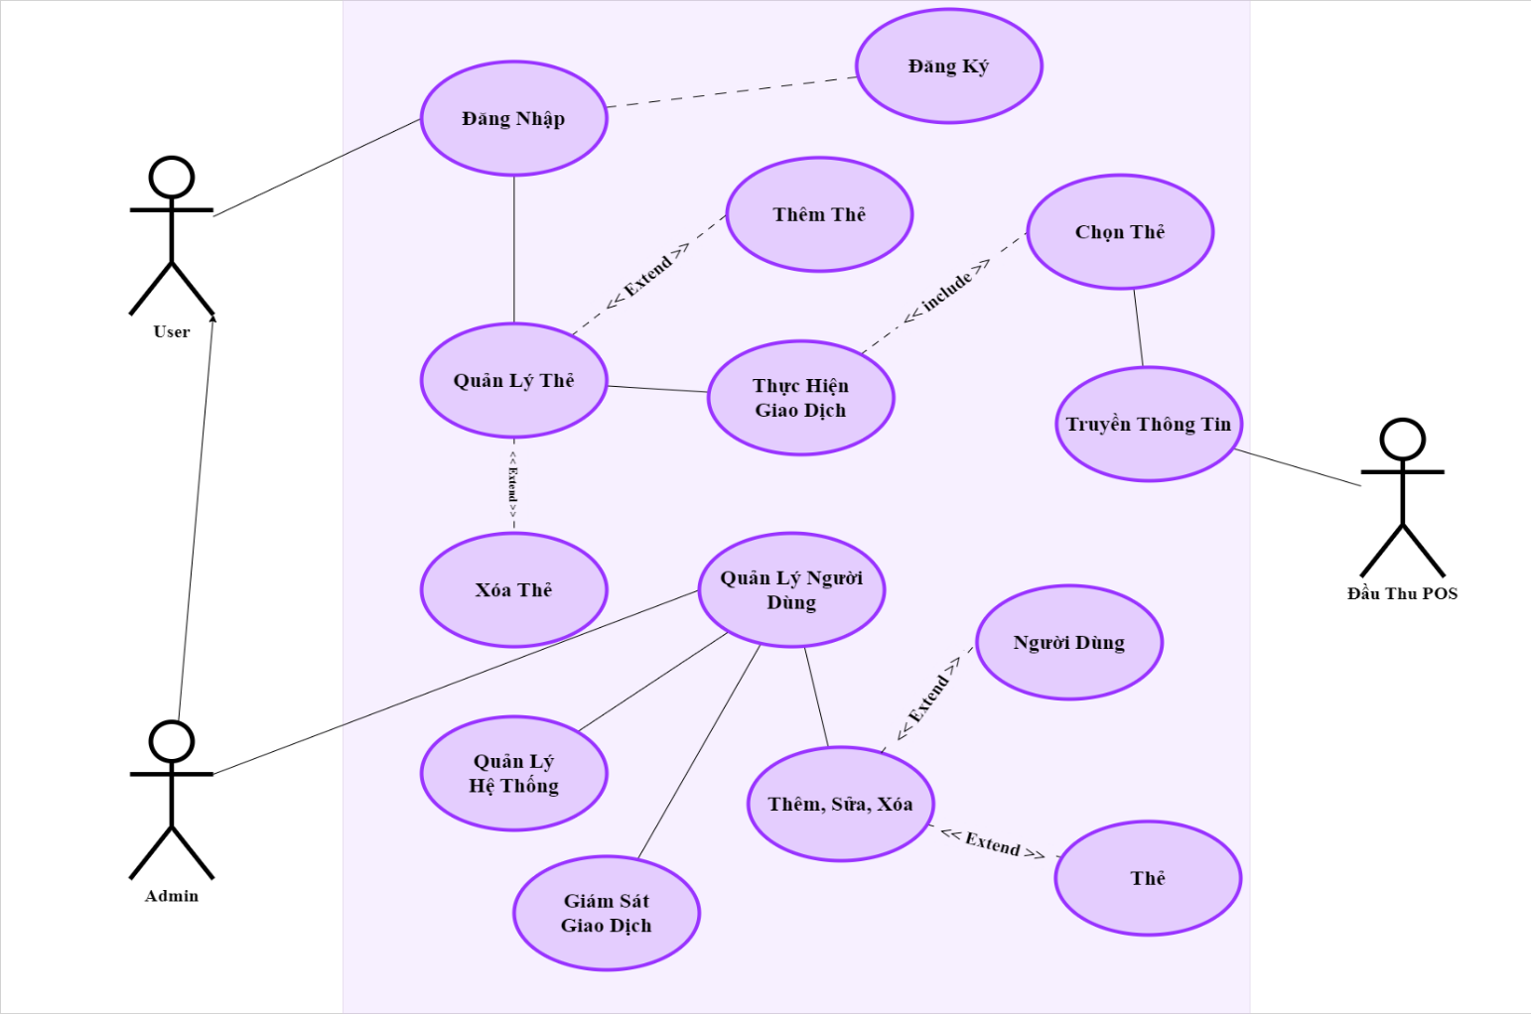

1. **Giao diện sản phẩm**

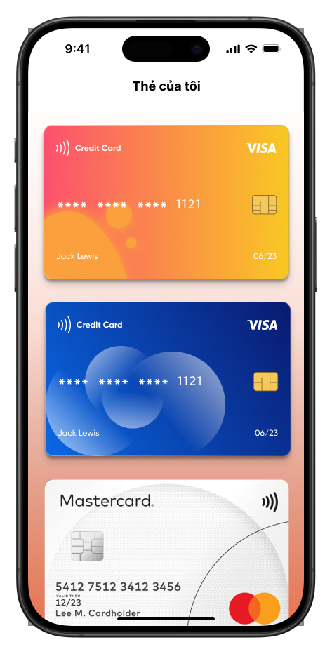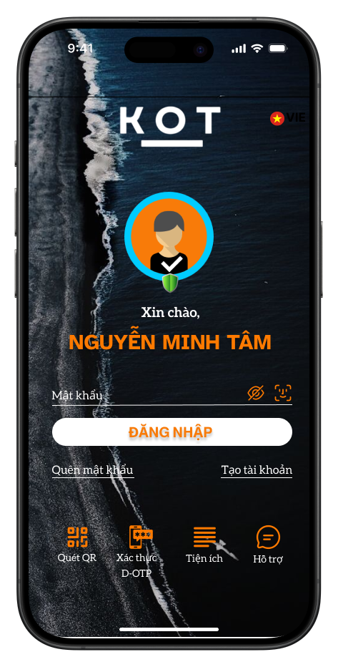

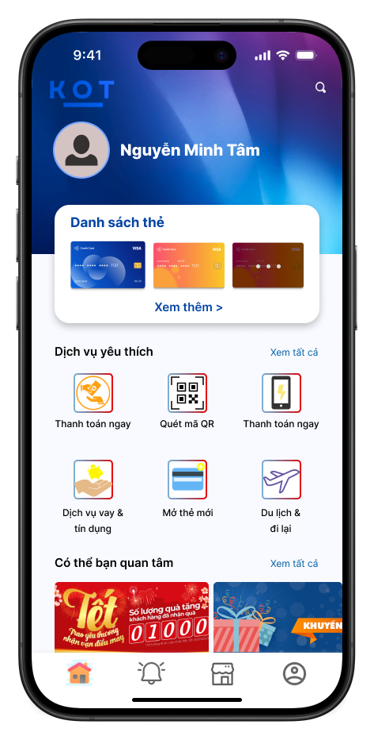

**Usecase Description**

***Đăng Nhập:***

| **Use-Case** | **Nội dung** |
| --- | --- |
| **Tên Use-Case** | Đăng nhập |
| **Mô tả** | Use-case cho phép người dùng đăng nhập vào hệ thống để thực hiện những chức năng của mình |
| **Actor** | Người dùng, Admin |
| **Điều kiện kích hoạt** | Khi người dùng chọn chức năng đăng nhập từ trang chủ của hệ thống |
| **Tiền điều kiện** | Người dùng phải có tài khoản trên hệ thống |
| **Hậu điều kiện** | Người dùng đăng nhập thành công |
| **Luồng sự kiện chính** | 1. Hệ thống hiển thị màn hình đăng nhập  2. Người dùng nhập tên đăng nhập và mật khẩu  3. Hệ thống kiểm tra thông tin đăng nhập  4. Nếu thành công hệ thống hiển thị màn hình đăng nhập thành công  5. Kết thúc Use-Case. |

***Đăng Ký:***

| **Use-Case** | **Nội dung** |
| --- | --- |
| **Tên Use-Case** | Đăng ký |
| **Mô tả** | Use-case cho phép người dùng mới tạo tài khoản trên hệ thống |
| **Actor** | Người dùng |
| **Điều kiện kích hoạt** | Khi người dùng chọn chức năng đăng ký từ trang chủ của hệ thống |
| **Tiền điều kiện** | Không có |
| **Hậu điều kiện** | Người dùng đăng ký tài khoản thành công |
| **Luồng sự kiện chính** | 1. Hệ thống hiển thị màn hình đăng ký  2. Người dùng nhập thông tin đăng ký (tên, email, mật khẩu, v.v  3. Hệ thống kiểm tra và xác nhận thông tin  4. Nếu thành công, hệ thống tạo tài khoản và hiển thị thông báo đăng ký thành công  5. Kết thúc Use-Case. |

***Quản Lý Thẻ:***

| **Use-Case** | **Nội dung** |
| --- | --- |
| **Tên Use-Case** | Quản lý thẻ |
| **Mô tả** | Use-case cho phép người dùng quản lý các thẻ của mình (thêm, sửa, xóa) |
| **Actor** | Người dùng |
| **Điều kiện kích hoạt** | Khi người dùng chọn chức năng quản lý thẻ từ menu tài khoản |
| **Tiền điều kiện** | Người dùng phải đăng nhập vào hệ thống |
| **Hậu điều kiện** | Thẻ được thêm, sửa, hoặc xóa thành công |
| **Luồng sự kiện chính** | 1. Hệ thống hiển thị màn hình quản lý thẻ  2. Người dùng chọn chức năng thêm, sửa, hoặc xóa thẻ  3. Hệ thống thực hiện chức năng tương ứng  4. Hệ thống hiển thị kết quả xử lý  5. Kết thúc Use-Case. |

***Thực Hiện Giao Dịch:***

| **Use-Case** | **Nội dung** |
| --- | --- |
| **Tên Use-Case** | Thực hiện giao dịch |
| **Mô tả** | Use-case cho phép người dùng thực hiện giao dịch với hệ thống POS |
| **Actor** | Người dùng |
| **Điều kiện kích hoạt** | Khi người dùng chọn chức năng thực hiện giao dịch từ menu tài khoản |
| **Tiền điều kiện** | Người dùng phải đăng nhập vào hệ thống và có thẻ hợp lệ trong tài khoản |
| **Hậu điều kiện** | Giao dịch được thực hiện thành công |
| **Luồng sự kiện chính** | 1. Hệ thống hiển thị màn hình thực hiện giao dịch  2. Người dùng chọn thẻ để thực hiện giao dịch  3. Hệ thống truyền thông tin giao dịch đến đầu thu POS  4. Hệ thống hiển thị kết quả giao dịch  5. Kết thúc Use-Case. |

***Quản Lý Người Dùng:***

| **Use-Case** | **Nội dung** |
| --- | --- |
| **Tên Use-Case** | Quản lý người dùng |
| **Mô tả** | Use-case cho phép quản trị viên quản lý thông tin người dùng |
| **Actor** | Admin |
| **Điều kiện kích hoạt** | Khi quản trị viên chọn chức năng quản lý người dùng từ menu quản trị |
| **Tiền điều kiện** | Quản trị viên phải đăng nhập vào hệ thống |
| **Hậu điều kiện** | Thông tin người dùng được thêm, sửa, hoặc xóa thành công |
| **Luồng sự kiện chính** | 1. Hệ thống hiển thị màn hình quản lý người dùng  2. Quản trị viên chọn chức năng thêm, sửa, hoặc xóa người dùng  3. Hệ thống thực hiện chức năng tương ứng  4. Hệ thống hiển thị kết quả xử lý  5. Kết thúc Use-Case. |

***Quản Lý Hệ Thống:***

| **Use-Case** | **Nội dung** |
| --- | --- |
| **Tên Use-Case** | Quản lý hệ thống |
| **Mô tả** | Use-case cho phép quản trị viên thực hiện các tác vụ quản lý hệ thống |
| **Actor** | Admin |
| **Điều kiện kích hoạt** | Khi quản trị viên chọn chức năng quản lý hệ thống từ menu quản trị |
| **Tiền điều kiện** | Quản trị viên phải đăng nhập vào hệ thống |
| **Hậu điều kiện** | Các thay đổi trong hệ thống được thực hiện thành công |
| **Luồng sự kiện chính** | 1. Hệ thống hiển thị màn hình quản lý hệ thống  2. Quản trị viên thực hiện các tác vụ quản lý (cấu hình, bảo trì, v.v.)  3. Hệ thống thực hiện các tác vụ quản lý tương ứng  4. Hệ thống hiển thị kết quả xử lý  5. Kết thúc Use-Case. |

***Giám Sát Giao Dịch:***

| **Use-Case** | **Nội dung** |
| --- | --- |
| **Tên Use-Case** | Giám sát giao dịch |
| **Mô tả** | Use-case cho phép quản trị viên giám sát các giao dịch được thực hiện trong hệ thống |
| **Actor** | Admin |
| **Điều kiện kích hoạt** | Khi quản trị viên chọn chức năng giám sát giao dịch từ menu quản trị |
| **Tiền điều kiện** | Quản trị viên phải đăng nhập vào hệ thống |
| **Hậu điều kiện** | Các giao dịch được giám sát và báo cáo |
| **Luồng sự kiện chính** | 1. Hệ thống hiển thị màn hình giám sát giao dịch  2. Quản trị viên xem và kiểm tra các giao dịch  3. Hệ thống cung cấp báo cáo chi tiết về các giao dịch  4. Kết thúc Use-Case. |